PRESS RELEASE　　　　　　　　　　　　　　　　　　　　　　　　　　　　　　　　　　2019年3月20日

報道関係者各位

一般社団法人DOC TOKYO

**CPAカンファレンス 2019 出展受付を開始**

一般社団法人DOC TOKYO(ドック・トーキョー)は、2019年6月16日(日)に、日本橋ライフサイエンスハブで開催する、業務効率化と生産性向上を目指す医師向けイベント「CPAカンファレンス2019」の企業出展ブースの申込み受付を開始しました。※CPAとは…「Clinic Process Automation」の略称

同カンファレンスでは、公益財団法人日本生産性本部の足立伸也氏、ドクターの働き方改革を提唱する医療法人梅華会理事長の梅岡比俊医師、MICTコンサルティング 大西大輔氏などに登壇いただき、クリニック医師の働き方改革についてご講演いただきます。また、WEB問診システムや自動精算機、予約システム、電子カルテシステムなどクリニックの生産性向上に寄与する製品の展示を併設することにより、業務効率化と生産性向上に必要な情報を整理して一挙に紹介します。

記

テ ー マ：クリニック業務のオートメーション化が院長を救う

対　　 象：患者数が多いクリニックの理事長・院長・事務長

目　　 的：開業医の働き方改革・患者待ち時間問題・スタッフ間コミュニケーションロス問題など、今後益々増加する

外来患者とどのように向き合い地域医療を支えていけば良いか。社会的課題とその解決方法について発信し

福祉社会の発展に寄与する。

会　　　期：2019年6月16日（日）10：00～17:00

会　　　場：日本橋ライフサイエンスハブ（03-6214-3086）

　　　　　　　（東京都中央区日本橋室町１丁目５−５ 室町ちばぎん三井ビルディング8階）

主　　　催：一般社団法人DOC TOKYO（運営事務局：エグゼメディカル）

後　　　援：MMPG東京会

協　　　力：インナビネット／クリニックばんぶう（日本医療企画）／クリニックマガジン／日本医事新報社／Med IT Tech

参 加 料：無料（原則として、招待券持参者と事前登録者）　※招待券、事前登録のない方は、参加料10,000円（税込）

出展予定者数：30社

来場予定者数：100人

会場規模：会場面積：537.2㎡

WEBサイト：<https://doctokyo.jp/cpa2019/>　　※4月26日公開予定

＜前回のカンファレンス2018 開催風景＞

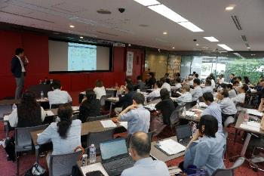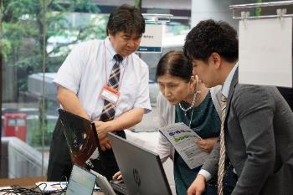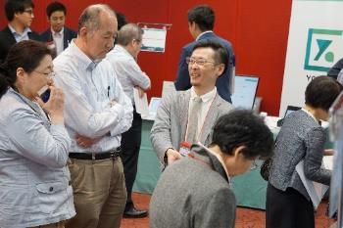

以上

【報道関係者お問合せ先】CPAカンファレンス運営事務局：株式会社エグゼメディカル 近藤

TEL ： 03-3524-7212 E-mail : info1@exemedical.jp